5G · AI

5G KPI 智能运维平台
第 7 周：系统集成与 Web 展示

交付版本
Windows 本地运行版 · Streamlit Web 应用
覆盖 KPI 预测、异常检测、根因分析与数据浏览

系统使用手册与验收说明
生成日期：2026 年 9 月 24 日

1. 系统概述
本系统将第 4–5 周的 KPI 预测成果与第 6 周的异常检测、根因定位成果统一接入 Web 界面。所有图表和数值均读取现有实验结果，不使用虚构示例数据。
模块 | 接入内容 | 主要输出
KPI 预测 | 传统机器学习、XGBoost、LightGBM、LSTM、GRU、Transformer | 预测曲线、MAE、RMSE、R²、CSV
异常检测 | Isolation Forest、One-Class SVM、共同异常、异常并集 | 异常时刻、异常率、时序定位
根因分析 | 2880 个 KPI 的贡献度与相关性排名 | Top N 根因、风险时刻、CSV
数据浏览 | 840 × 2880 归一化 KPI | 按 KPI 与时间范围浏览、统计、下载

1.1 数据口径
- Week 4 的 LinearRegression、DecisionTree、RandomForest 为单 Beam 11_0_19 任务。
- Week 4 的 XGBoost、LightGBM 与 Week 5 深度学习模型为全网平均 KPI 任务。
- Web 页面按任务组展示预测结果；只建议在相同任务范围内直接比较指标。
- 异常并集共检出 40 / 840 个时刻，适用于高召回预警；共同异常共 17 个时刻，适用于高置信告警。
当前核心结论
全网平均 KPI 预测中，LightGBM 的 RMSE 为 0.00745，是已接入模型中的最佳结果；异常风险最高时刻为 time_index = 82。

2. 安装与启动

2.1 运行条件
项目 | 要求
操作系统 | Windows 10 / 11
Python | 3.11 或 3.12，项目已配置 .venv
关键依赖 | Streamlit、Plotly、Pandas、PyArrow
浏览器 | Edge、Chrome 或其他现代浏览器
默认地址 | http://127.0.0.1:8501

2.2 一键启动
- 打开 5g-ai-project 项目目录。
- 在空白处右键打开 PowerShell。
- 执行下方启动命令。
- 终端显示 URL 后，在浏览器访问 http://127.0.0.1:8501。
.\week7\run_web.ps1

2.3 首次部署或依赖修复
.\.venv\Scripts\python.exe -m pip install -r requirements.txt

停止系统
回到正在运行 Web 应用的 PowerShell 窗口，按 Ctrl + C。关闭浏览器页面不会停止后台服务。

3. 界面与操作
左侧导航提供五个功能页。系统打开后先检查数据与结果文件；绿色状态提示“数据与模型结果已就绪”表示可以正常使用。
页面 | 操作方法 | 使用场景
系统总览 | 查看模型数、最佳 RMSE、异常时刻与根因规模 | 汇报、快速验收
KPI 预测 | 选择结果组和模型，查看预测曲线并下载 | 模型对比、结果导出
异常检测 | 选择检测策略，查看异常点和异常率 | 告警确认、时刻定位
根因分析 | 调节 Top N，查看贡献度和相关度 | 故障排查、重点 KPI 筛选
数据浏览 | 选择 KPI 和时间范围，查看统计与时序 | 原始信号核查

3.1 KPI 预测
- 选择任务组。传统机器学习组对应单 Beam；其余组对应全网平均 KPI。
- 选择一个或多个模型；黑色曲线为实际值，彩色曲线为模型预测。
- 查看下方同口径指标，必要时点击“下载当前预测结果”。

3.2 异常检测与根因定位
- 若目标是尽量不漏报，选择“异常并集（高召回）”；若目标是减少误报，选择“共同异常（高置信）”。
- 红色菱形为异常时刻，可在图表中缩放和悬停查看数值。
- 进入根因分析页，先查看 Top 15，再结合贡献度、相关性和异常均值判断。

4. 预测模型结果
模型 | 任务范围 | MAE | RMSE | R²
LightGBM | 全网均值 W4 | 0.00621 | 0.00745 | 0.9714
XGBoost | 全网均值 W4 | 0.00637 | 0.00767 | 0.9697
Transformer | 全网均值 W5 | 0.00723 | 0.00887 | 0.9583
LSTM | 全网均值 W5 | 0.00854 | 0.01070 | 0.9392
GRU | 全网均值 W5 | 0.01581 | 0.02052 | 0.7766
RandomForest | 单 Beam W4 | 0.06868 | 0.10524 | 0.8878
DecisionTree | 单 Beam W4 | 0.07451 | 0.12501 | 0.8417
LinearRegression | 单 Beam W4 | 0.11579 | 0.14886 | 0.7756

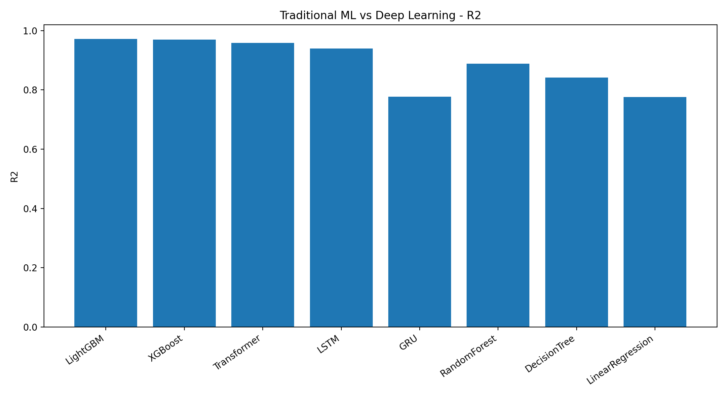
图 1 第 4–5 周模型 R² 汇总（不同任务范围需分别解释）
解释建议
LightGBM 与 XGBoost 在同一全网平均 KPI 任务上表现接近；Transformer 是深度学习模型中的最佳结果。单 Beam 模型指标反映的是另一个预测对象，不应与全网均值模型直接下结论。

5. 异常检测与根因结果
检测方法 | 异常数 | 异常率
3-Sigma | 0 | 0.00%
IQR | 0 | 0.00%
Isolation Forest | 26 | 3.10%
One-Class SVM | 31 | 3.69%
ML Common | 17 | 2.02%
ML Union | 40 | 4.76%

5.1 Top 5 根因 KPI
KPI | 排名 | 贡献度 | 异常相关度
1_1_22 | 1 | 0.8887 | 0.2119
4_0_23 | 2 | 0.8799 | 0.2093
25_2_17 | 3 | 0.8298 | 0.1872
13_0_22 | 4 | 0.8083 | 0.2066
12_0_14 | 5 | 0.8035 | 0.1922

6. 测试与性能验收

6.1 自动测试
测试项 | 结果
所需项目数据完整性 | 通过
8 个模型指标字段与数值 | 通过
4 组预测结果实际值与模型列 | 通过
异常摘要与 40 个异常并集一致性 | 通过
2880 个 KPI 目录与重点 KPI | 通过

.\.venv\Scripts\python.exe -m pytest week7\tests -q
# 结果：5 passed

6.2 性能测试
操作 | 耗时 | 峰值内存
加载模型指标 | 5.48 ms | 0.30 MB
加载异常检测全套结果 | 11.88 ms | 1.15 MB
读取 2880 个 KPI 名称 | 211.96 ms | 7.88 MB
按需读取单个 KPI 时序 | 331.97 ms | 7.79 MB

- 模型指标和异常结果体量较小，适合一次加载并由 Streamlit 缓存。
- 2880 列宽表只读取表头建立 KPI 目录；查看时仅加载 time_index 与选中 KPI 两列。
- 交互页面复用缓存数据，切换导航时无需重复读取主要结果文件。

7. 常见问题
现象 | 处理方法
PowerShell 禁止运行脚本 | 在当前窗口执行：Set-ExecutionPolicy -Scope Process Bypass，然后重新启动。
提示缺少 Streamlit | 执行：.\.venv\Scripts\python.exe -m pip install -r requirements.txt
提示数据文件不完整 | 确认 week3/processed、week5/results、week6/results 未被移动或改名。
8501 端口被占用 | 停止旧服务；或手动使用 --server.port 8502 启动。
网页未刷新 | 等待几秒后按 Ctrl + R；后台首次读取 KPI 可能需要约 0.3 秒。
中文显示异常 | 使用 Edge/Chrome，并确认系统已安装微软雅黑字体。

7.1 关键目录
week7/
├─ app.py Web 应用入口
├─ core/data_repository.py 数据访问与校验
├─ tests/ 自动测试
├─ scripts/benchmark.py 性能测试
├─ results/ 性能结果
└─ run_web.ps1 Windows 启动脚本

维护原则
不要修改 Week 4–6 结果 CSV 的字段名。若更换数据文件，先运行自动测试，再启动 Web 应用。

8. 交付验收清单
状态 | 验收项 | 验收结果
☑ | 预测模块集成 | 8 个模型、4 组预测曲线可查看
☑ | 异常检测集成 | 4 种策略、异常时序和摘要可查看
☑ | 根因分析集成 | 2880 个 KPI 排名与 Top N 交互可查看
☑ | Web 应用 | Streamlit 本地服务健康检查 HTTP 200
☑ | 系统测试 | 5 项自动测试全部通过
☑ | 性能优化 | 缓存、按列读取、性能记录已完成
☑ | 用户交付 | 代码、启动脚本、README、使用手册齐全

8.1 交付文件
- 完整系统代码：5g-ai-project/week7/
- Web 应用入口：5g-ai-project/week7/app.py
- Windows 启动脚本：5g-ai-project/week7/run_web.ps1
- 自动测试：5g-ai-project/week7/tests/
- 性能结果：5g-ai-project/week7/results/performance_report.json
- 本使用手册：第7周_5G_KPI智能运维平台_系统使用手册.docx
验收结论
第 7 周“系统集成与 Web 展示”目标已完成。系统在 Windows 环境下可运行，核心页面已进行真实浏览器验收。

